2026-2027学年第一学期
《高级语言程序设计(C++语言)》
实验报告
实验名称：实验三 函数
实验日期： | 实验地点：
学 号：2025302142113 | 姓 名：戴孟哲
学 院： | 专 业：
指导老师：

一、实验目的
掌握函数定义、声明与调用，理解形参、实参、返回值和引用参数；练习函数重载、默认参数和内联函数；用递归解决斐波那契数列与幂运算，并通过单步调试观察变量和调用栈。
二、实验环境
使用 VS Code、C/C++ 扩展和支持 C++17 的编译器。每个 cpp 文件都有独立的 main 函数，应分别编译运行。调试时在函数调用处设置断点，使用 F11 进入函数，F10 逐过程执行，并观察变量与调用堆栈。
源码保存在 week2/src，课堂练习见 classroom，课后习题见 assignments。五道课后习题附 VS Code 实际运行截图。

三、实验过程及结果
课堂练习 函数定义与调用、引用、重载、默认参数和内联函数
对应源码：src/classroom/01_factorial.cpp 至 07_inline_circle.cpp。课堂练习源码保存在仓库中，每个文件可独立编译运行。
练习 1 函数定义与调用
fact(5) 用 while 循环依次累乘。预期结果为 120。F11 进入 fact，观察 product 由 1 逐步变为 5、20、60、120。
练习 2 引用参数
swapValues(a, a) 的两个形参引用同一对象，变量值不变。输入 3 5 后执行 swapValues(a, b)，预期 a=5、b=3。
练习 3 按类型重载
magnitude 分别接收 int、double、long；三次调用依据实参类型选择版本，预期绝对值为 4、5.5、6。
练习 4 按数量重载
add(a,b) 与 add(a,b,c) 的参数个数不同。a=3、b=4、c=5 时预期得到 7 和 12。
课堂练习运行截图：请在 VS Code 中运行后粘贴。

三、实验过程及结果 续
课堂练习 函数定义与调用、引用、重载、默认参数和内联函数
对应源码：src/classroom/01_factorial.cpp 至 07_inline_circle.cpp。课堂练习源码保存在仓库中，每个文件可独立编译运行。
练习 5 默认参数
sum(100) 显式传入 100，sum() 使用默认值 10。预期和分别为 5050 和 55。
练习 6 内联求最大值
maxOfTwo 返回较大参数。输入 3 8 时预期得到 8。inline 是优化建议，不能保证调试时看不到函数调用。
练习 7 内联圆面积
circleArea 用 3.1416×r×r 计算面积。r=1、2、3 时预期结果为 3.1416、12.5664、28.2744。
课堂练习运行截图：请在 VS Code 中运行后粘贴。

三、实验过程及结果 续
题目1 习题 3-7 整数除法
编写函数，输入两个 unsigned short 类型的整数，返回 short 类型的商；除数为 0 时返回 -1。
设计思路 函数接收两个 unsigned short 参数并返回 short；除数为 0 时返回 -1。商超出 short 范围时应避免错误转换。
源代码 src/assignments/3-7_divide.cpp
#include <iostream>
#include <limits>
using namespace std;
short divide(unsigned short numerator, unsigned short denominator) {
if (denominator == 0) {
return -1;
}
return static_cast<short>(numerator / denominator);
}
int main() {
int inputA, inputB;
cout << "请输入两个 unsigned short 整数：";
if (!(cin >> inputA >> inputB) || inputA < 0 || inputB < 0 ||
inputA > numeric_limits<unsigned short>::max() ||
inputB > numeric_limits<unsigned short>::max()) {
cerr << "请输入 0～65535 范围内的整数\n";
return 1;
}
unsigned short a = static_cast<unsigned short>(inputA);
unsigned short b = static_cast<unsigned short>(inputB);
if (b != 0 && a / b > numeric_limits<short>::max()) {
cerr << "商超过 short 的表示范围，请换一组输入\n";
return 1;
}
cout << "结果：" << divide(a, b) << '\n';
return 0;
}

三、实验过程及结果 续
题目1 习题 3-7 整数除法 运行结果
图1 VS Code 运行截图
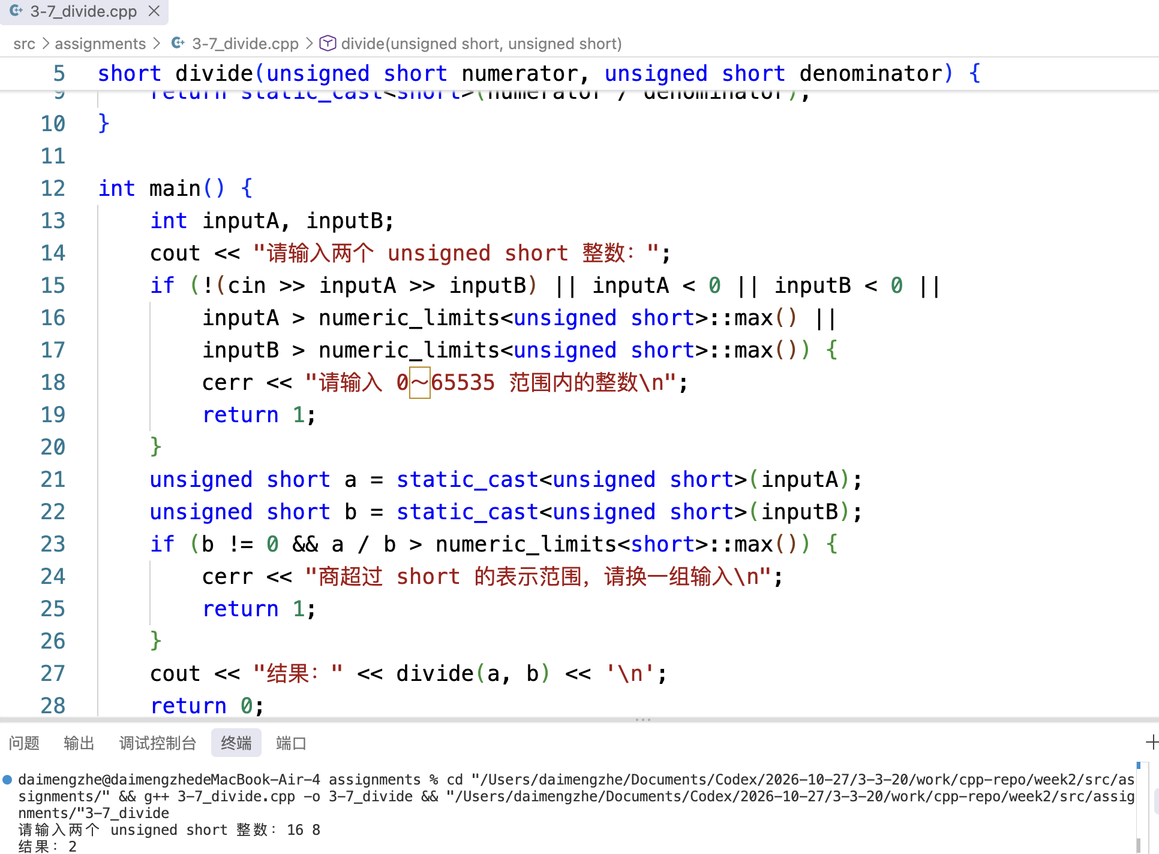
结果分析 截图中输入 16 和 8，程序输出商为 2，与整数除法计算一致。除数为 0 时函数另按题意返回 -1。

三、实验过程及结果 续
题目2 习题 3-9 判断质数
编写函数判断输入的整数是否为质数。
设计思路 先排除小于 2 的数，再检查从 2 到平方根范围内是否存在约数。
源代码 src/assignments/3-9_prime.cpp
#include <iostream>
using namespace std;
bool isPrime(int n) {
if (n < 2) {
return false;
}
for (int divisor = 2; divisor <= n / divisor; ++divisor) {
if (n % divisor == 0) {
return false;
}
}
return true;
}
int main() {
int number;
cout << "请输入一个整数：";
if (!(cin >> number)) {
cerr << "输入错误\n";
return 1;
}
cout << number << (isPrime(number) ? " 是质数\n" : " 不是质数\n");
return 0;
}

三、实验过程及结果 续
题目2 习题 3-9 判断质数 运行结果
图2 VS Code 运行截图
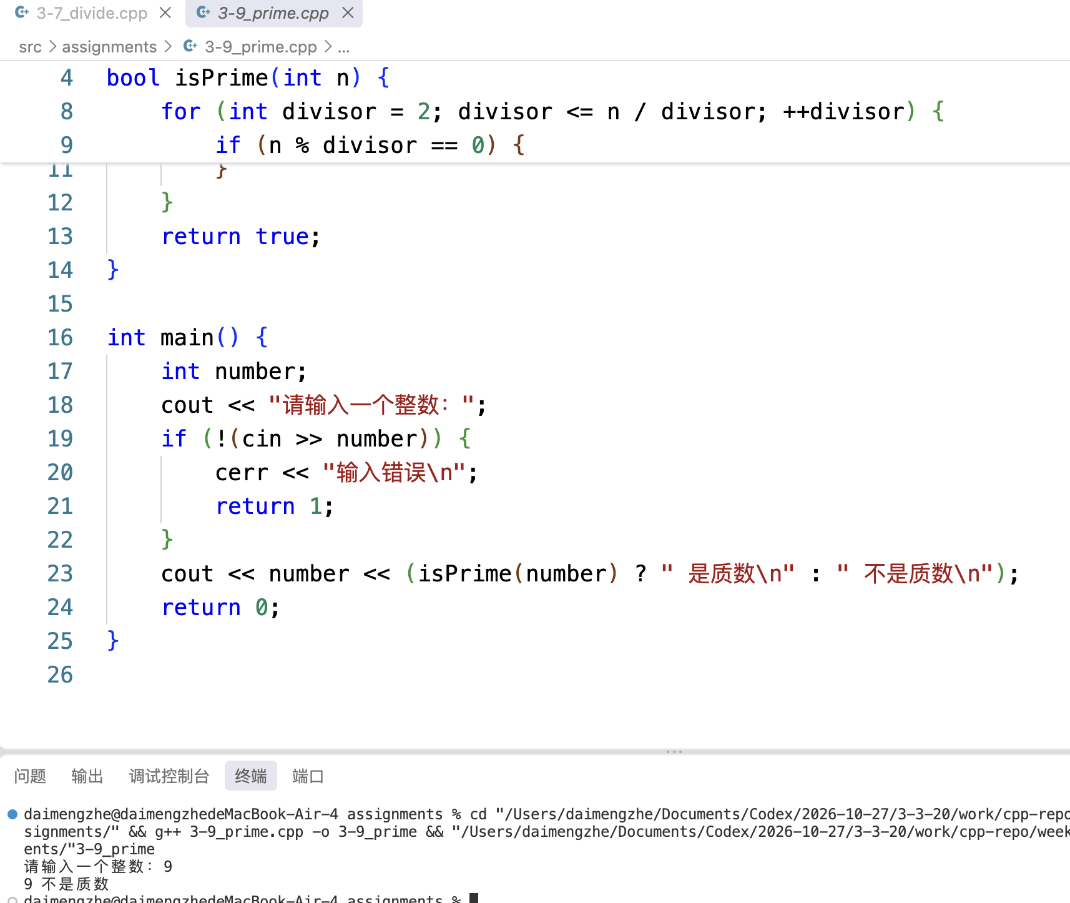
结果分析 截图中输入 9，程序判断“9 不是质数”；9 可以被 3 整除，结果正确。

三、实验过程及结果 续
题目3 习题 3-10 最大公约数与最小公倍数
编写函数求两个整数的最大公约数和最小公倍数。
设计思路 使用辗转相除法求最大公约数，再由两数乘积与最大公约数的关系求最小公倍数。
源代码 src/assignments/3-10_gcd_lcm.cpp
#include <iostream>
#include <numeric>
#include <limits>
using namespace std;
void findGcdLcm(int a, int b, int& gcd, long long& lcm) {
int x = a, y = b;
while (y != 0) {
int remainder = x % y;
x = y;
y = remainder;
}
gcd = x;
lcm = static_cast<long long>(a / gcd) * b;
}
int main() {
int a, b;
cout << "请输入两个正整数：";
if (!(cin >> a >> b) || a <= 0 || b <= 0) {
cerr << "请输入两个正整数\n";
return 1;
}
int gcd;
long long lcm;
findGcdLcm(a, b, gcd, lcm);
cout << "最大公约数：" << gcd << '\n';
cout << "最小公倍数：" << lcm << '\n';
return 0;
}

三、实验过程及结果 续
题目3 习题 3-10 最大公约数与最小公倍数 运行结果
图3 VS Code 运行截图
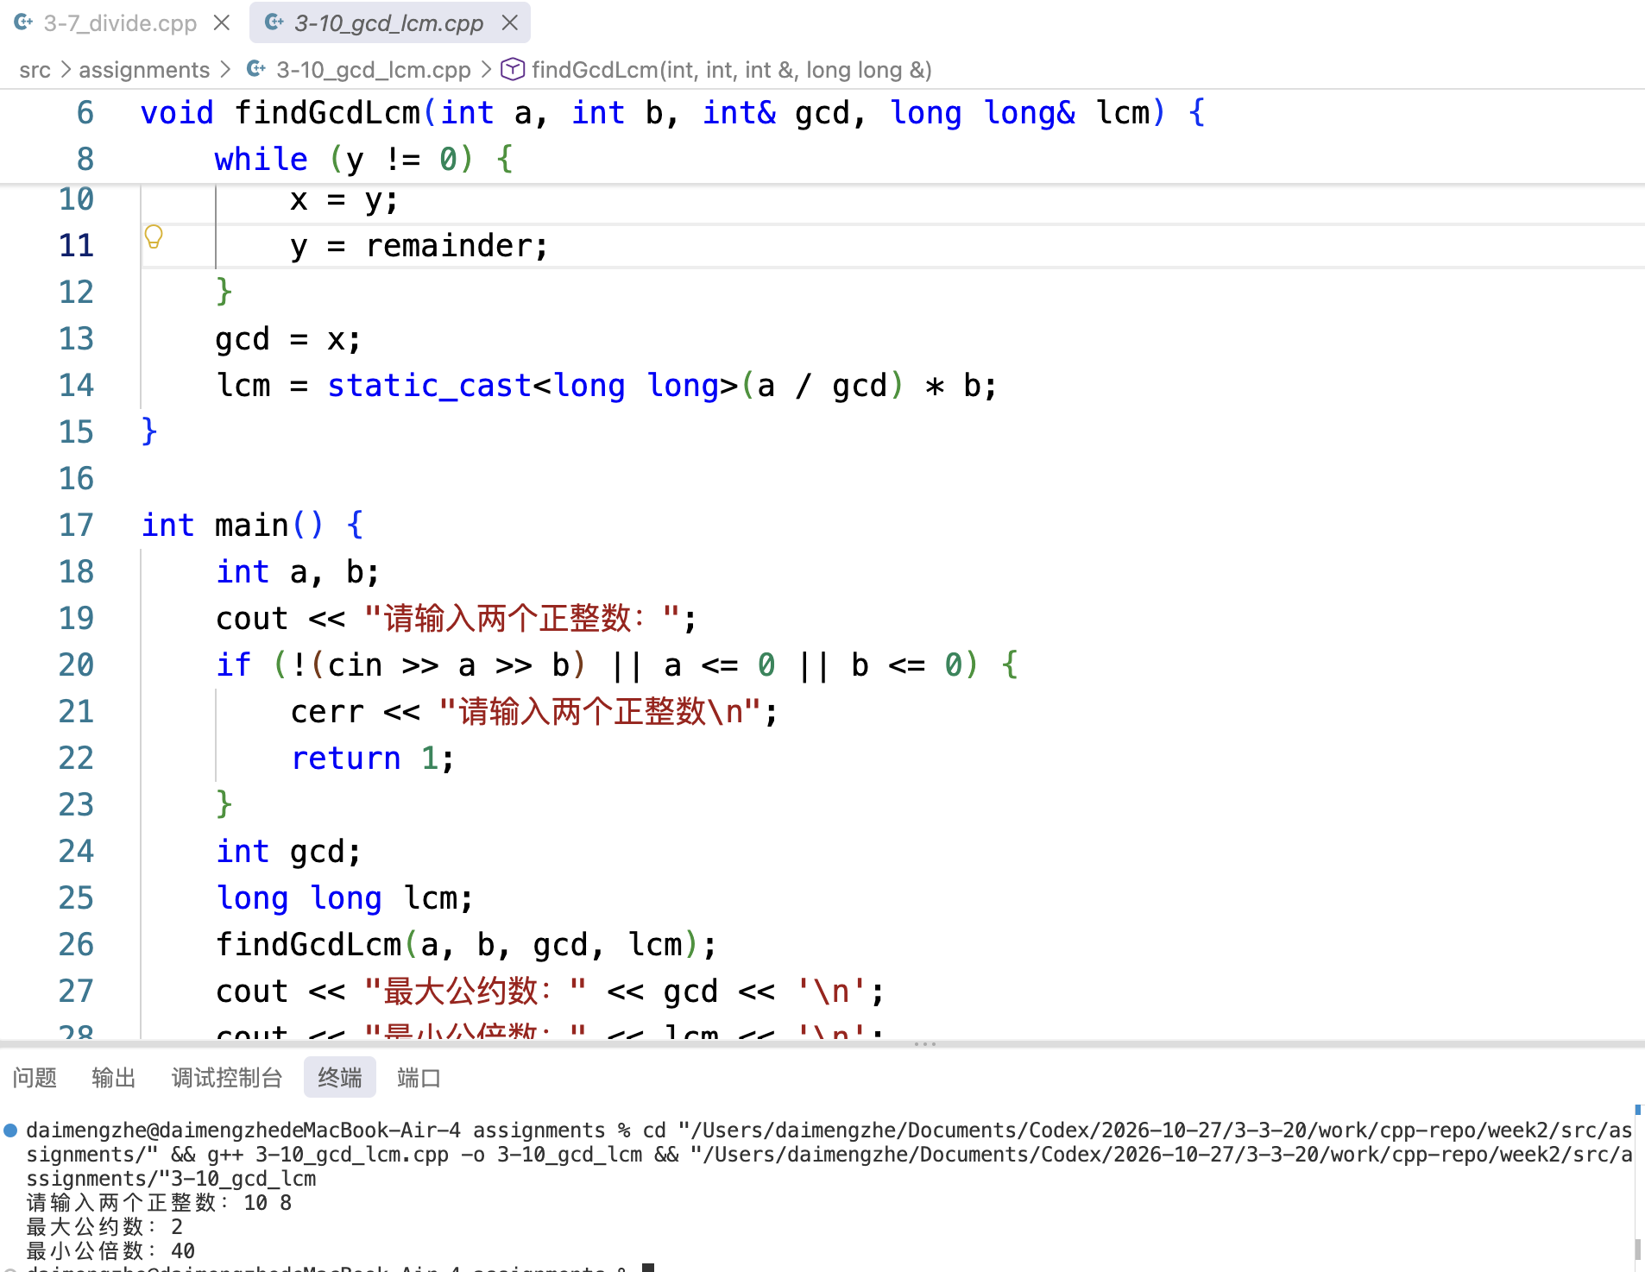
结果分析 截图中输入 10 和 8，程序输出最大公约数 2、最小公倍数 40。因为 10×8÷2=40，结果符合两者关系。

三、实验过程及结果 续
题目4 习题 3-13 递归斐波那契数列
用递归函数求斐波那契数列的第 n 项。
设计思路 递归函数设置前两项为终止条件，其余项由前两项相加。调试时观察递归调用栈。
源代码 src/assignments/3-13_fibonacci.cpp
#include <iostream>
using namespace std;
long long fibonacci(int n) {
if (n <= 2) {
return 1;
}
return fibonacci(n - 1) + fibonacci(n - 2);
}
int main() {
int n;
cout << "请输入项数 n（1～30）：";
if (!(cin >> n) || n < 1 || n > 30) {
cerr << "n 应在 1～30 之间\n";
return 1;
}
cout << "F(" << n << ")=" << fibonacci(n) << '\n';
return 0;
}

三、实验过程及结果 续
题目4 习题 3-13 递归斐波那契数列 运行结果
图4 VS Code 运行截图
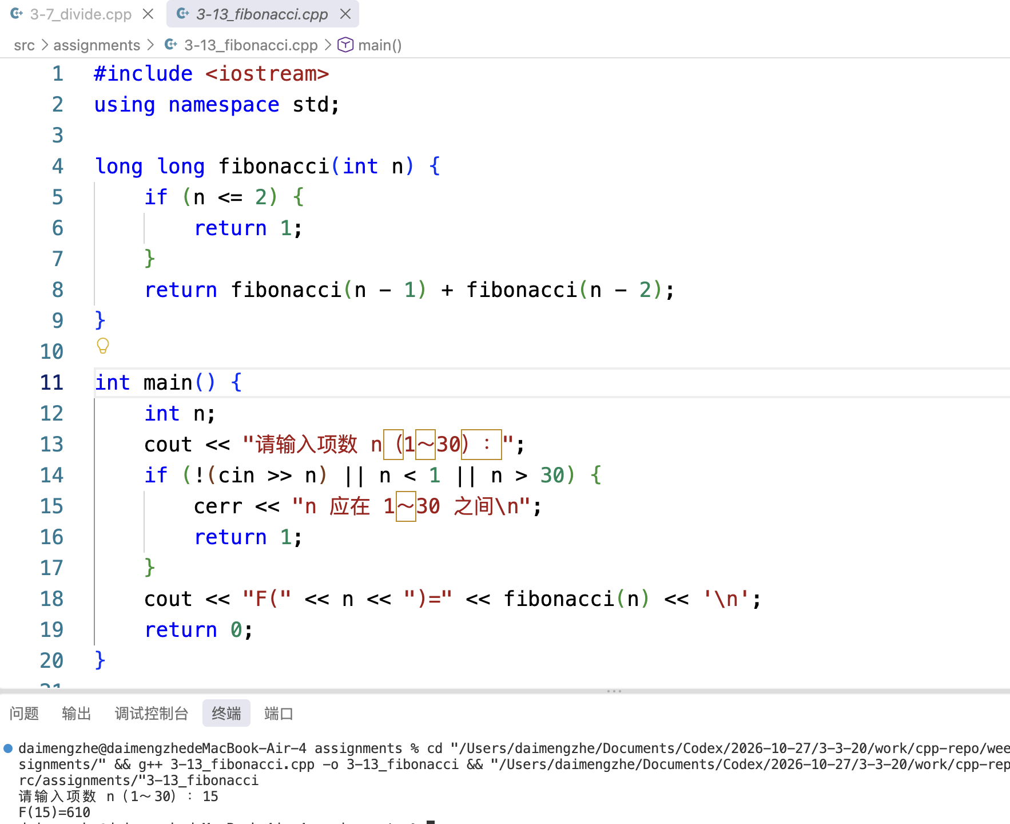
结果分析 截图中输入 15，程序输出 F(15)=610，符合前两项为 1 的斐波那契数列定义。

三、实验过程及结果 续
题目5 习题 3-15 递归幂与重载
用递归函数求幂，并通过函数重载分别处理整数底数和实数底数。
设计思路 分别定义整数底数与实数底数的 getPower，使用递归求幂；检查负指数和零底数等特殊情况。
源代码 src/assignments/3-15_power.cpp
#include <iostream>
#include <limits>
using namespace std;
// 按课件要求：整数版本遇到负指数时返回 0。
int getPower(int x, int y) {
if (y < 0) return 0;
if (y == 0) return 1;
return x * getPower(x, y - 1);
}
double getPower(double x, int y) {
if (y == 0) return 1.0;
if (y < 0) return 1.0 / getPower(x, -y);
return x * getPower(x, y - 1);
}
int main() {
int a, m;
double b;
cout << "请输入整数底数 a、实数底数 b 和整数指数 m：";
if (!(cin >> a >> b >> m) || m < -30 || m > 30) {
cerr << "输入错误，或指数不在 -30～30 之间\n";
return 1;
}
if (m < 0 && b == 0.0) {
cerr << "0 的负指数无定义\n";
return 1;
}
if (m >= 0) {
long long check = 1;
for (int i = 0; i < m; ++i) {
check *= a;
if (check > numeric_limits<int>::max() ||
check < numeric_limits<int>::min()) {
cerr << "a^m 超出 int 范围，请换一组输入\n";
return 1;
}
}
}
cout << "整数版本 a^m=" << getPower(a, m) << '\n';
cout << "实数版本 b^m=" << getPower(b, m) << '\n';
cout << "若希望 a^m 得到实数结果："
<< getPower(static_cast<double>(a), m) << '\n';
return 0;
}

三、实验过程及结果 续
题目5 习题 3-15 递归幂与重载 运行结果
图5 VS Code 运行截图
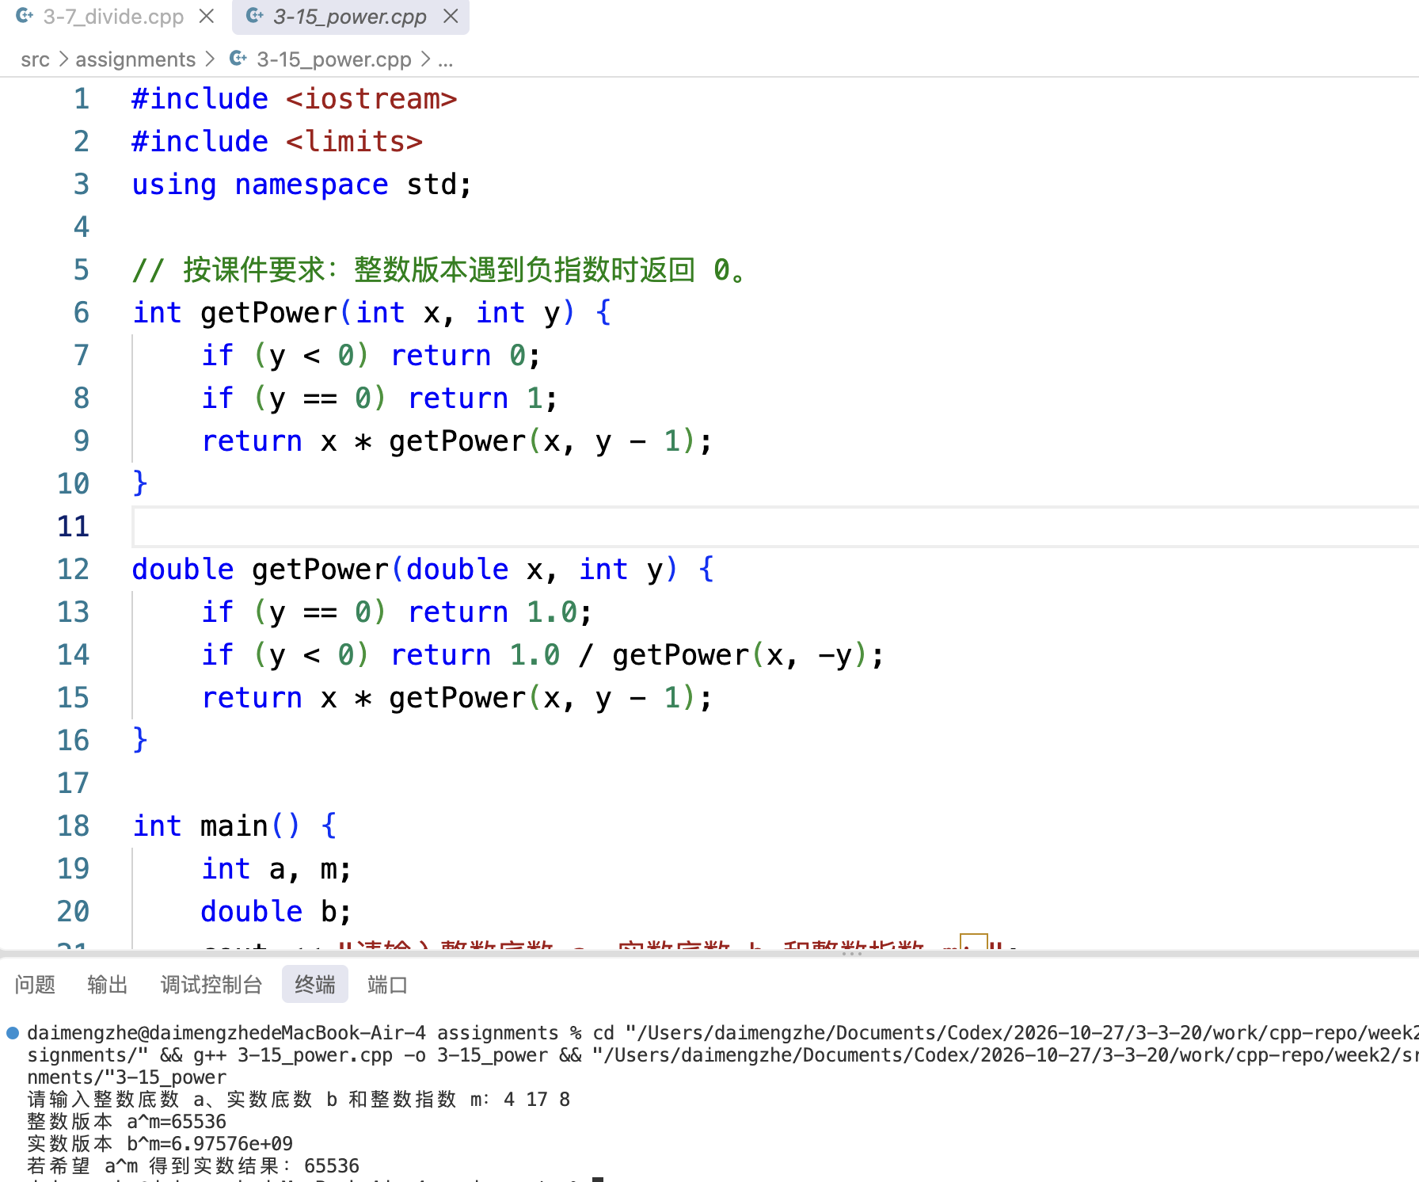
结果分析 截图中输入整数底数 4、实数底数 17、指数 8；整数版本输出 65536，实数版本显示 6.97576e+09，与 17 的八次方按默认精度显示的结果一致。

四、实验总结（本次实验的收获、体会、经验和教训）
本次实验围绕函数的定义、调用和参数传递展开。把计算过程写成独立函数后，主程序只需准备实参并接收结果，逻辑更清楚。引用参数使函数能够修改原变量；同一对象同时作为两个引用实参时，应留意两个形参实际指向同一地址。
函数重载由参数类型或参数个数区分，不能只靠返回类型。默认参数从右侧连续给出；调用时只省略末尾的实参。inline 是编译器的优化建议，不能把它理解成必定展开。
递归程序必须同时设计终止条件和递推关系。斐波那契函数的调用栈便于观察问题如何逐层分解，但朴素递归会重复计算。幂函数需要区分整数和实数版本，尤其要检查负指数、零底数和结果范围。
五道课后习题的截图分别展示了整数除法、质数判断、最大公约数与最小公倍数、递归斐波那契数列及递归幂重载的运行结果。截图所示输入与输出相符。课堂练习的个人调试观察仍可根据实际操作补充。
GitHub 实验设计链接
https://github.com/bushiZe-ovo/cpp-/tree/main/week2

